Klug – gerecht – tapfer - maßvoll / / gehorsam – fleißig – gewissenhaft - demütig / / Glaube – Hoffnung – Liebe / Bescheidenheit
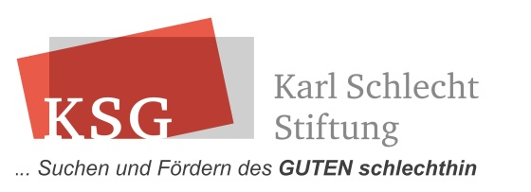
170314

Sprüche zum Thema Sonstiges

qualitativ ? – innovativ ? – leistungsbereit ? – flexibel ? – kompetent ? – wertebewusst ?
S:\91 Stoffsammlung\SONSTG\Stoffsammlung Sonstiges.docx
Unbekannt>210610erk>210719erk>…>221103erk221205erk>230323erk

Dankbarkeit bringt Sinn in unsere Vergangenheit, Frieden in unsere Gegenwart und Perspektive in unsere Zukunft.
Melody Beattie

Innere Ruhe ist der Schlüssel zu äußerer Stärke
Jared Brack

Dankbarkeit schenkt unserem Gestern Sinn, unserem Heute Frieden und schafft eine Vision für das Morgen.
Melody Beattie

Wer immer nur nach dem Zweck der Dinge fragt, wird ihre Schön-heit nie entdecken.
Halldór Laxness

Alles, was an Großem in der Welt geschah, vollzog sich zuerst in der Phantasie eines Menschen
Astrid Lindgren

Achtsamkeit braucht Zeit
Ernst Ferstl
Große Nöte bringen große Tugenden hervor
Abigail Adams
Wir müssen die Nacht begrüßen. Sie ist die einzige Zeit, in der die Sterne leuchten
Michael Quiost
Tun oder Lassen, dieses ständige Gerangel.
Hugo Ernst Käufer
Geduld und Ausdauer haben einen magischen Effekt: Er lässt Schwierigkeiten und Hindernisse verschwinden
John Adams
Wir finden uns, wenn andere nach uns suchen.
Michael Rumpf
Achtsamkeit strebt nichts an. Sie sieht einfach, was bereits da ist.
Henepola Gunaratana
Wir müssen selbst Frieden machen, ehe Frieden gemacht wird.
Gertrud von le Fort
Alle sind immer in Eile, und man geht in dem Moment fort, in dem man ankommen sollte.
Marcel Proust
Das Gegenwärtige ist begrenzt. Das Mögliche ist unermeßlich.
Abraham Lincoln
Alle Statussymbole sind gleichzeitig Armutszeugnisse
Andrea Mira Meneghin
1
Alle Welt spricht, und niemand kommt zu Wort.
Jean Paul
Ratschläge sind wie Arzneien: Je besser sie sind, umso schlechter schmecken sie.
Seneca
Ganz für sich stehen kann nur, was mit allem zusammenhängt.
Stefan Brotbeck
Es macht mehr Freude die Menschen zu verstehen als sie zu richten.
Stefan Zweig

